【往事如烟】
热烈祝贺香港劳校校友会成立五十五周年会庆

走过罗湖桥
陈武光

1954年6月，二百多名十五六岁的小孩，小学刚毕业，小小年纪，心怀祖国，满腔热忱，响应号召，在九龙尖沙咀，登上蒸汽绿皮火车，奔向深圳，寻梦广州。
火车很快来到罗湖桥，罗湖桥中央，两侧铁丝网分割，铁丝网一侧，挂着英国旗，英军哨位，一侧挂着五星红旗，解放军哨位。小孩们提着小提箱，随着人群，涌向罗湖桥，走在桥上，左看右看，一切都那么新鲜。
罗湖火车站，茅寮式建筑，一座破茅棚，一点也不像火车站。出了火车站，带队老师集合队伍，搭上去广州的火车。蒸汽车头，绿皮车箱，拖着长长的黑烟，呜呜呜呜，叫个不停，气喘吁吁，咣当咣当，停车靠站，上车下车，走走停停，蜗牛爬行，吃力地开进广州东站。
走出车站，集合队伍，登上一辆敞篷车，过了海珠桥，一路山岗荒野，农田蕉林，路灯昏暗，黑压压一片。敞篷车来到一所中学，见不到校门，茂密竹林，围起篱笆，团团围住，像是一座农庄，香港来的小孩在这里补课，准备升学考试。
升学考试那天，乘上敞篷车，一路颠簸，来到考场。考试也是做个样子，如果动真考起来，吃个鸭蛋，名落孙山，不在话下。作文题目是“劳动最光荣”，写上几句，眉笑颜开。发榜录取，榜上无名者，打道回府，回香港去了。
录取的百来人，兴高采烈，去学校报到。无路可走，无车可坐，爬过山岗、走过田地，步行去到学校。经济生活困难时期，寒暑假回香港探亲，回广州的时候，大包小包，手提肩扛，男同学不知道从哪里弄来大板车，装上香港带回的大包小包，推着大板车回到学校。
学校操场边上，一堆坟墓，入夜，磷光闪闪，鬼火点点，毛骨悚然，不寒而栗。时光流逝，沧桑巨变，昔日荒山野岭，如今已是高楼林立，灯火辉煌，车水马龙。
这帮小孩读完中学，考进大学深造，大学毕业后，在各自工作岗位，奉献青春，做出成绩，圆梦广州。
我与他们常有来往，成为好友，时有叙聚，畅谈生活，憧憬未来。笔者偶有参加香港朋友的活动。
2008年10月，香港工联会，假广州东方宾馆，举行“庆祖国五十九华诞，同贺工联六十会庆”联欢会，各界人士，六百多人出席，我应邀参加。原香港工联会主席郑耀棠先生，出席并发表祝词，席间幸会郑耀棠先生，面晤叙谈，合影留念。
2011年6月，我邀请这帮朋友叙聚，席间举行抽奖活动助兴，欢乐满堂，谈笑风生，夕阳无限，朝霞迷人，设奖项“朝霞奖”。
五十九年，弹子一挥，当年回广州升学的百多人，现在仅有十来人。经济生活困难时期，香港回内地求学的学子，有的返回香港去了，朋友义无反顾，矢志不移，留在内地，一心一意，专心工作。到了那个年代，黑白不分，是非颠倒，有人质疑朋友，那么多人都回香港去了，你们为什么不回香港，留在广州，肯定是潜伏的“卧底”，祸从天降，备受非难，有口难辩。
2013年5月31日，儿童节前夕，我邀请这几位朋友，欢聚酒家，品茗畅叙，席间举行抽奖活动，古稀之年，童心未泯，设奖项“童心奖”。我准备的奖品很简单，礼轻情深，朋友开心。我给每个朋友送上，在香港大屿山拍摄的大佛照片，朋友看着照片背面，“稽首天中天，毫光遍大千，八风吹不动，端坐紫金莲”的题词，情不自禁，举起照片，诚心祈福，国泰民安，生活幸福，梦想成真。
同学晚年，风姿绰约，风华更茂，我与朋友商约，明年欢聚，抽奖活动，设奖项“绰约奖”，朋友鼓掌叫好，朋友一曲高歌“我的中国心”，举杯畅饮，共祝明天更美丽。
（作者原注：本文刊载《老人报》2014年4月16日第39版“木棉花”专栏；《老人报》电子版及《走过罗湖桥》、《寻梦广州，圆梦广州》两幅拼图见以下诸页）
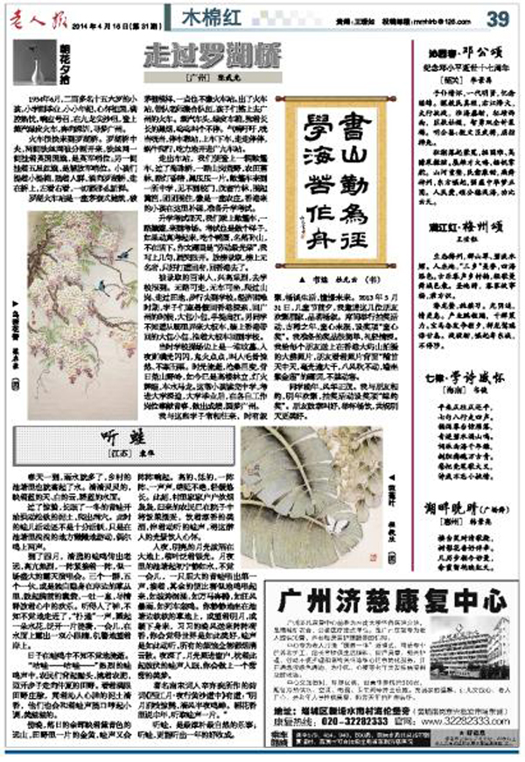
图1.《老人报》电子版
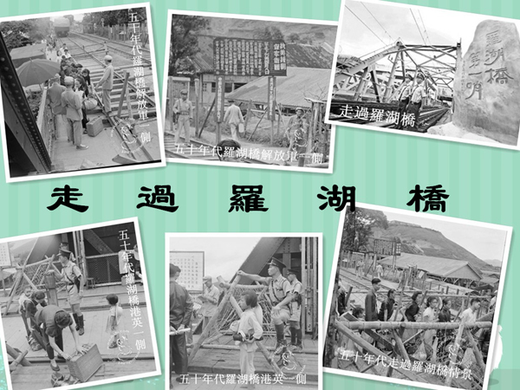
图2.《走过罗湖桥》拼图
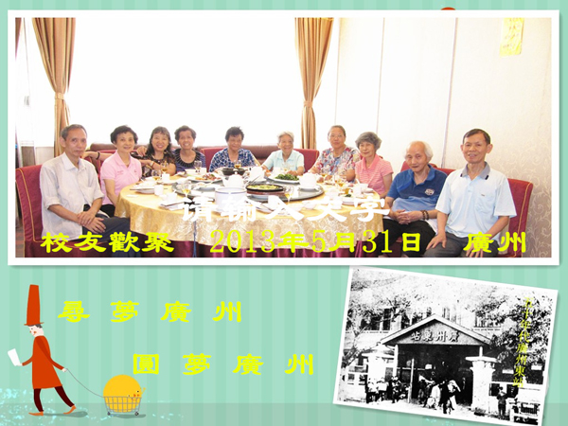
图3.《寻梦广州，圆梦广州》拼图
（注：学校关工网站刊发时间：2014年4月25日）

